

TECNOLÓGICO NACIONAL DE MÉXICO
INSTITUTO TECNOLÓGICO DE FRONTERA COMALAPA
Estudiante:
Eliaquin Pérez Gutiérrez

Numero de control:
221260047

Docente:
Francisco Javier Mingo Velázquez

Materia:
Tópicos Selectos de Bases de Datos

Tema:
Bases de Datos Distribuidas

Carrera:
I.S.C

Semestre:
7°

Frontera Comalapa, Chiapas a 22 de octubre de 2025

Introducción
Las bases de datos distribuidas representan una evolución significativa en el manejo y la organización de la información en entornos modernos. A diferencia de los sistemas centralizados, estos permiten almacenar y procesar datos en múltiples nodos conectados entre sí, ofreciendo mayores niveles de disponibilidad, escalabilidad y tolerancia a fallos.
Su diseño considera diversos elementos clave como la arquitectura del sistema, la distribución y replicación de datos, el procesamiento de consultas, el manejo de transacciones y los mecanismos de control de concurrencia. Además, permiten mantener la continuidad operativa incluso frente a fallas mediante estrategias de recuperación bien definidas.
Debido a su importancia creciente en organizaciones que manejan grandes volúmenes de datos o requieren alta disponibilidad, comprender su funcionamiento resulta esencial para estudiantes, profesionales y desarrolladores de sistemas.

Justificación
El estudio de las bases de datos distribuidas es fundamental en un contexto donde los sistemas informáticos se vuelven cada vez más complejos y demandan un acceso continuo e inmediato a la información.
Este tipo de bases de datos resuelve limitaciones de los sistemas centralizados, como los cuellos de botella, la sobrecarga en un solo servidor y la vulnerabilidad ante fallas críticas. Analizar temas como la arquitectura, la distribución de datos, el procesamiento de consultas y el control de concurrencia permite comprender cómo estos sistemas mantienen la integridad de la información y garantizan un rendimiento óptimo.
Además, la creciente implementación de tecnologías como la computación en la nube, sistemas federados y microservicios hace necesario profundizar en este campo para desarrollar soluciones eficientes, fiables y escalables. Este trabajo contribuye a reforzar conocimientos teóricos y prácticos indispensables para el desarrollo profesional en el ámbito de las tecnologías de la información.

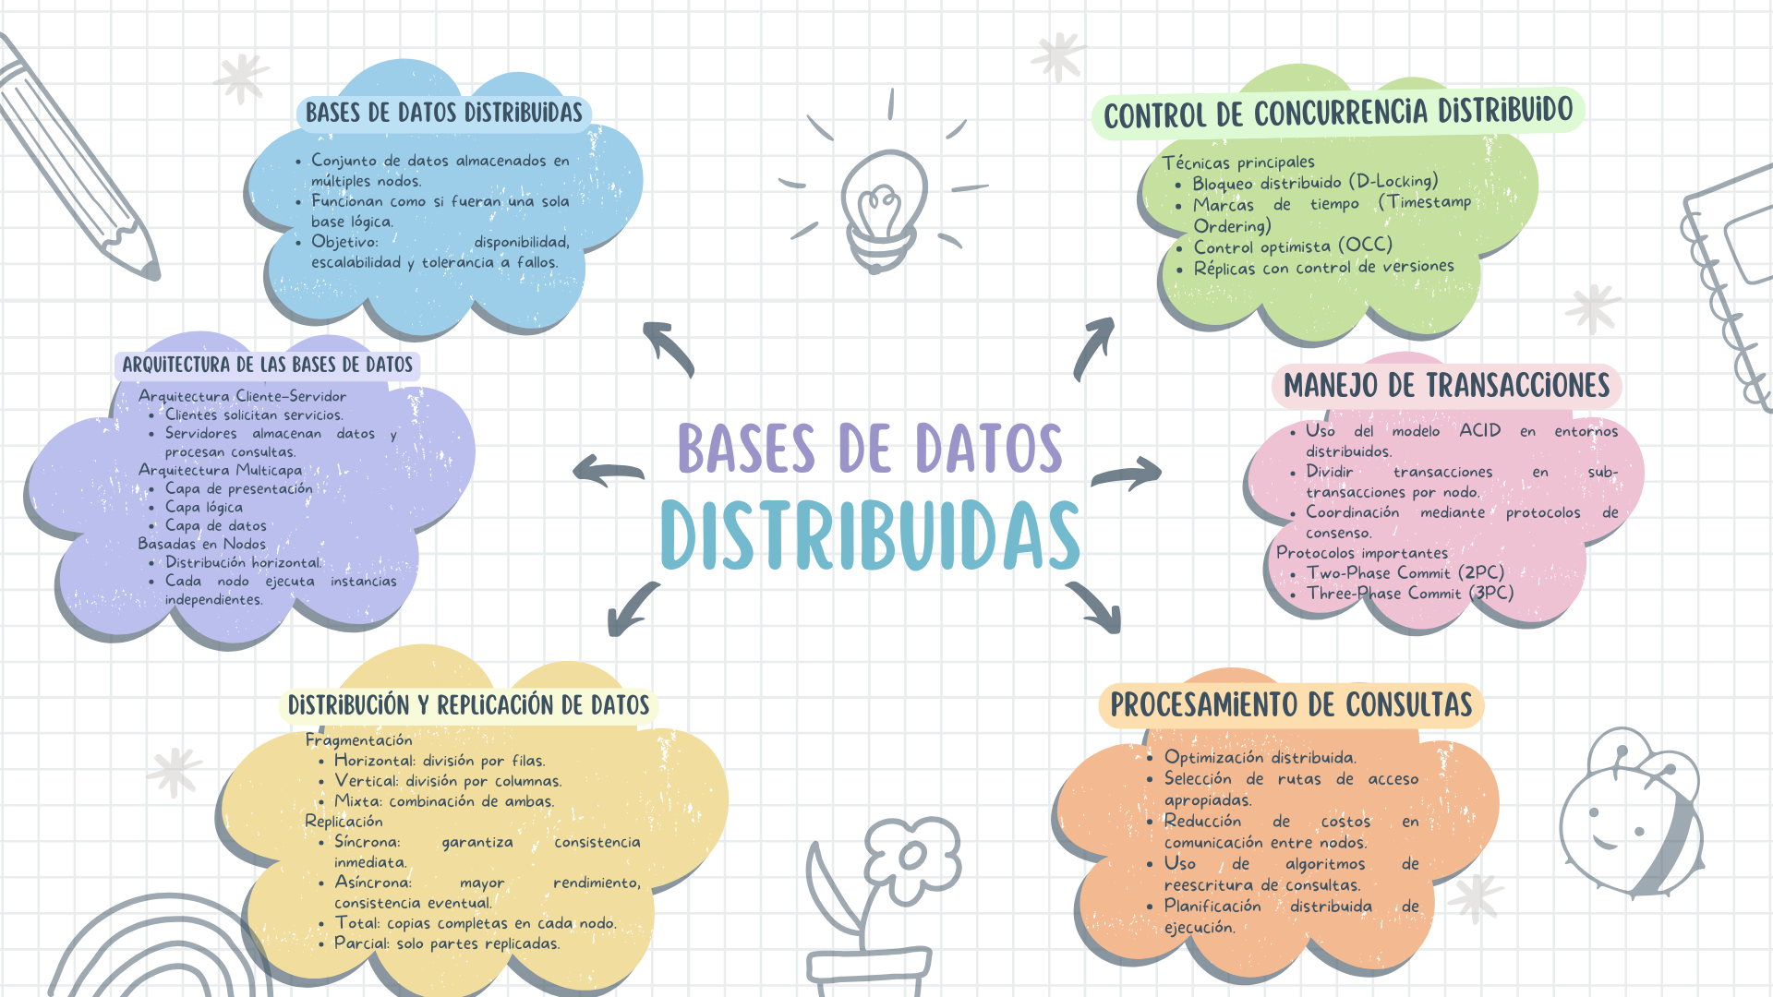

Conclusión
Las bases de datos distribuidas representan un pilar esencial en la infraestructura tecnológica moderna debido a su capacidad para manejar grandes volúmenes de información de manera eficiente, segura y tolerante a fallos.
A través de la fragmentación y replicación de datos, así como de protocolos avanzados para procesamiento de consultas y control de transacciones, estos sistemas aseguran la coherencia y disponibilidad de la información aun en entornos dinámicos y distribuidos.
Además, sus mecanismos de recuperación ante fallas permiten mantener la continuidad operativa, lo que resulta de gran valor para organizaciones que dependen de la información crítica.
En suma, estudiar sus componentes y funcionamiento no solo amplía la comprensión del diseño de sistemas complejos, sino que también proporciona las bases para desarrollar soluciones robustas que respondan a las necesidades actuales de la industria.

Referencias bibliográficas
- Coulouris, G., Dollimore, J., Kindberg, T., & Blair, G. (2013). Distributed systems: Concepts and design (5th ed.). Addison-Wesley.

- Date, C. J. (2019). An introduction to database systems (8th ed.). Pearson.

- Elmasri, R., & Navathe, S. (2016). Fundamentals of database systems (7th ed.). Pearson.

- Özsu, M. T., & Valduriez, P. (2020). Principles of distributed database systems (4th ed.). Springer.

- Silberschatz, A., Korth, H. F., & Sudarshan, S. (2020). Database system concepts (7th ed.). McGraw-Hill.

- Tanenbaum, A. S., & Steen, M. V. (2017). Distributed systems: Principles and paradigms (2nd ed.). Pearson.

